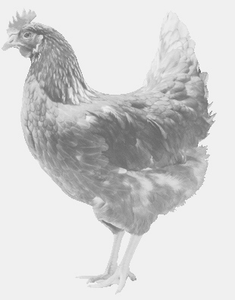
SVOBODA – Lučice
drůbežárna Vadín, www.drubezsvoboda.cz 569489358, 777989857
CHOVNÉ KUŘICE
Barva červená a černá
Stáří: 17 týdnů
Cena: 260,- Kč/kus
Úterý 24. února 2026 V 9.45 h – Kouty
u autobusové zastávky

Možno objednat:569 489 358,svoboda.lucice@seznam.cz

